http://ds2483.msk.ru/pic/spiral2.gif

Учитель-логопед:Разумова Елена Дмитриевна

**Развитие межполушарного взаимодействия у дошкольников**

*Межполушарное взаимодействие* – это особый механизм объединения левого и правого полушария головного мозга в единую, целостно работающую систему, формируется под влиянием как генетических, так и средовых факторов. Межполушарное взаимодействие необходимо для координации работы мозга и передачи информации из одного полушария в другое.

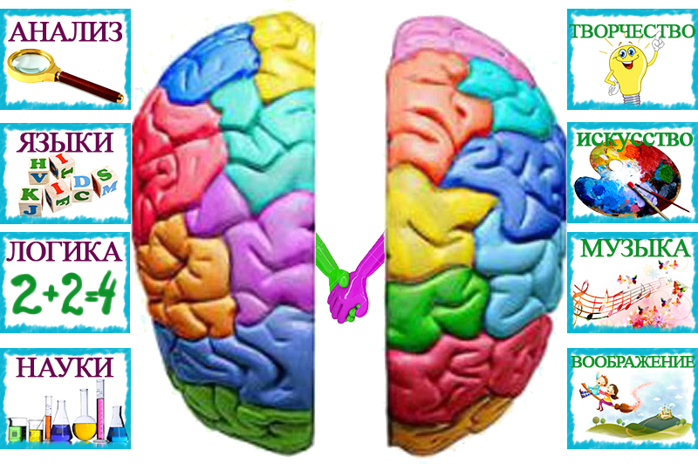

*Левое полушарие* отвечает за логическое и аналитическое мышление, способности к языкам и математике, восприятие устной и письменной речи, запоминание фактов, контроль правой половины тела. *Правое полушарие* обрабатывает невербальную информацию, отвечает за пространственную ориентацию, музыкальные способности, воображение, творческую деятельность, параллельную обработку информации и контроль левой половины тела. Интеллект человека основан, прежде всего, на согласованной работе обоих полушарий.

**Признаки слабого межполушарного взаимодействия**

Что бывает если межполушарное взаимодействие не сформировано? Происходит неправильная обработка информации и у ребенка возникают сложности в обучении:

•    Проблемы в устной речи, а затем в письменной.

•    Трудности в запоминании информации.

•    Сложности в счете как в письменном, так и в устном.

•    Сложность в восприятии информации.

**Признаки несформированности межполушарного взаимодействия**:

• Речевые нарушения.

•    Псевдолеворукость.

•    Моторные нарушения.

•    Плохая память.

•    Зеркальное написание букв и цифр.

Чем лучше будут развиты межполушарные связи, тем выше у ребёнка будет интеллектуальное развитие, память, внимание, речь, воображение, мышление и восприятие.

Дошкольный возраст – период активного развития мозговых структур. Игры на развитие межполушарных связей синхронизируют работу полушарий, способствуют улучшению запоминания, улучшению восприятия речи собеседника (родителей, педагога и других детей), вызывают стойкий интерес у ребенка, активно концентрируют его внимание, позволяют быстро переключиться с одной деятельности на другую, что способствует быстрому включению ребенка в занятие.

Использование игр на развитие межполушарного взаимодействия является необходимыми базовыми упражнениями, которые «включают» мозговую активность ребенка и способствуют повышению эффективности и оптимизации всех видов развивающих и коррекционных занятий с ним.

Для формирования или развития межполушарного взаимодействия у детей дошкольного возраста можно рекомендовать кинезиологические упражнения. Они не только координируют работу полушарий мозга, но также будут способствовать развитию мышления ребенка.   
Выполнять упражнения лучше каждый день, хотя бы по 5-10 минут.

**Рисование двумя руками**

Выполнение упражнения лучше начать с обведения контуров простых симметричных рисунков. Желательно, чтобы изображение разделяла ось симметрии. Рисовать можно как красками, так и фломастерами, мягкими карандашами. Закрепите лист на столе или мольберте. В каждую руку возьмите по карандашу и поставьте их в верхнюю точку, затем начинайте вести их вниз по контуру рисунка. Следите, чтобы ведущая рука не обгоняла подчиненную. Суть упражнения именно в одновременности всех действий. Малыши могут рисовать пальчиками и ладошками.

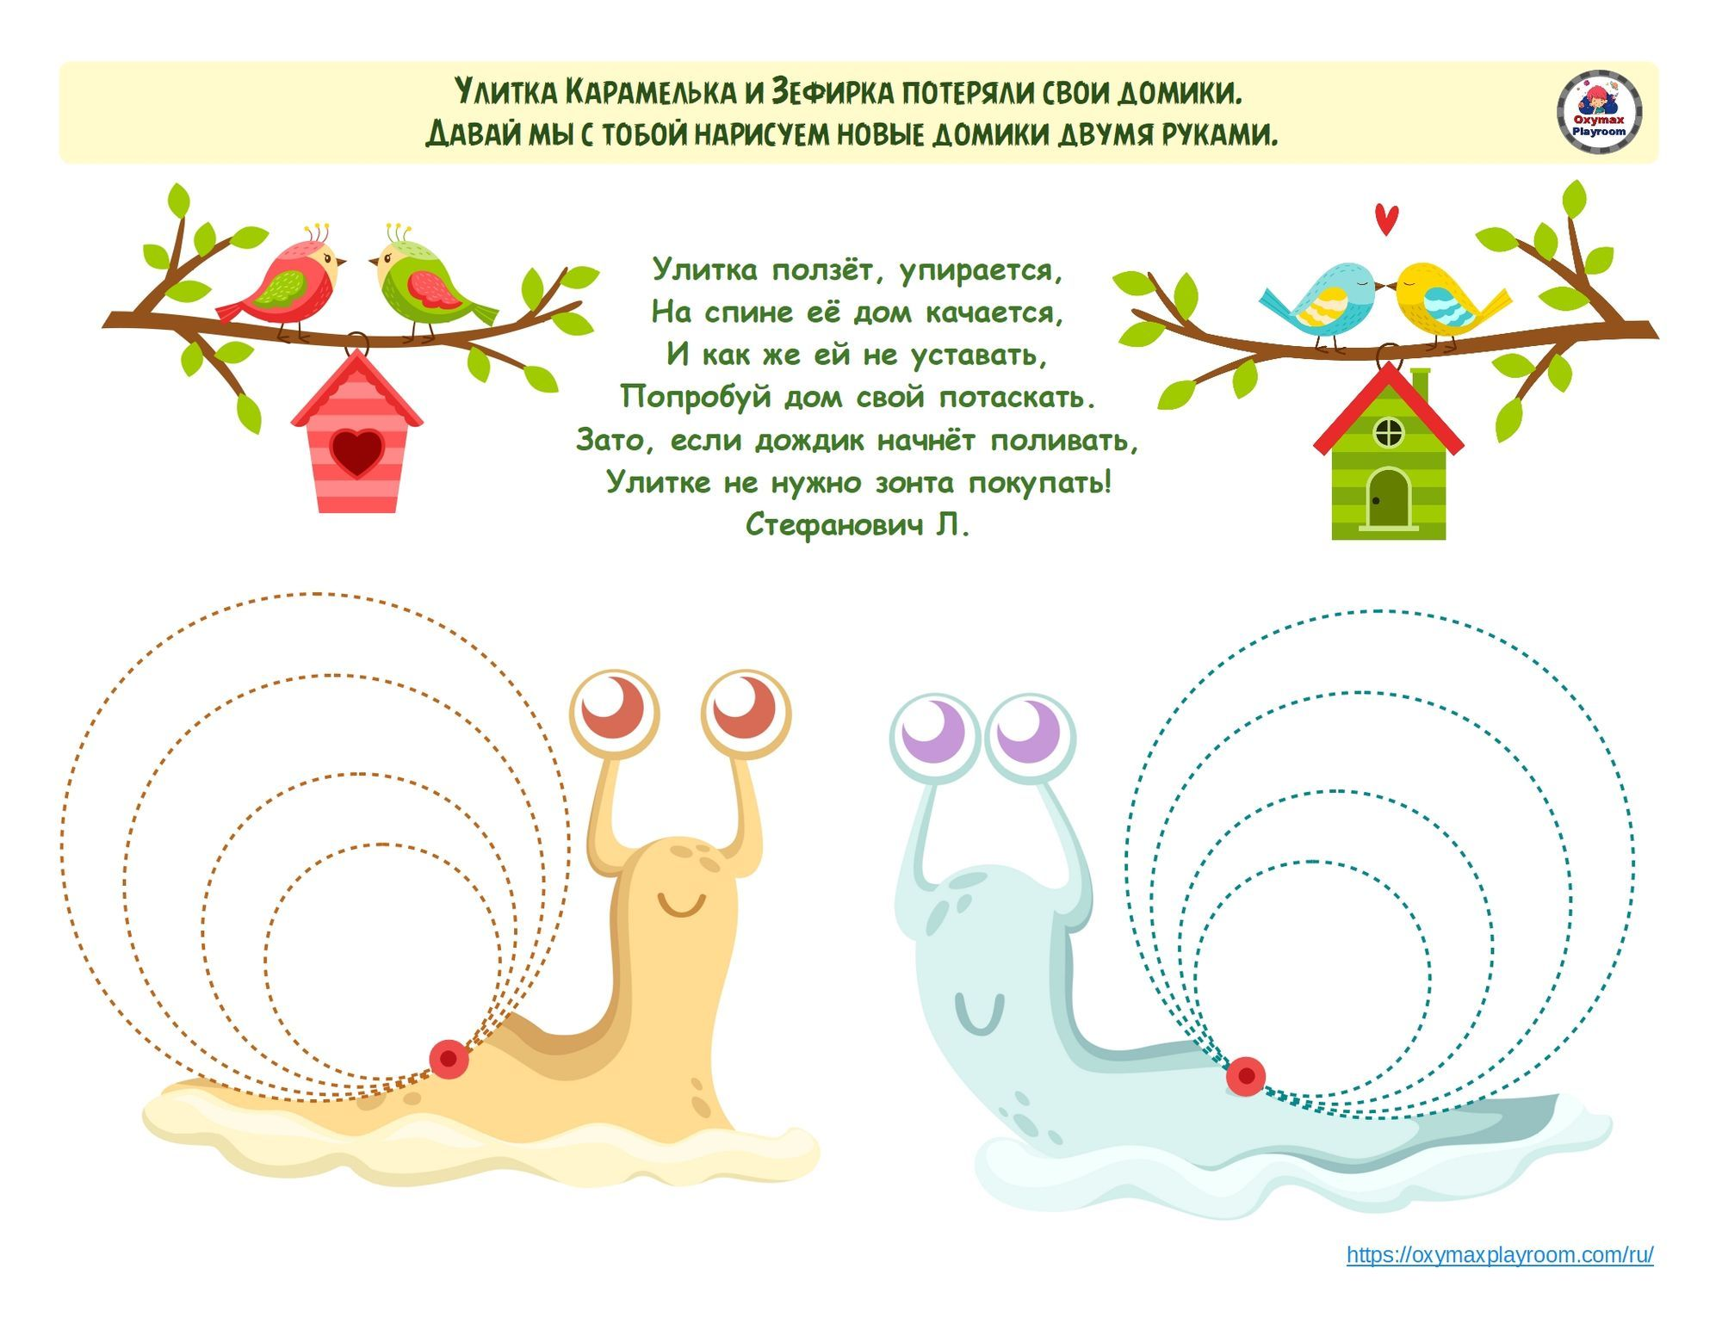

**Лепка и оригами**

В складывании фигурок из бумаги и придании соленому тесту или пластилину определенной формы участвуют обе руки и глаза. Это упражнение положительно сказывается на зрительно-моторной координации, логическом мышлении и воображении.

**«Ладонь, кулак, ребро»**

Это вариант известной игры «камень, ножницы, бумага». Упражнение выполняется сидя за столом. При слове «ладонь» нужно положить ладонь плашмя на стол, при команде «ребро – кладем ладонь вертикально, при слове «кулак» нужно поставить сжатый кулак. Действуйте сначала левой рукой, потом правой, затем двумя сразу. Постепенно усложняйте задачу, увеличивая

быстроту движений.

**«Колечко»**  
По очереди соединяйте мизинец, безымянный, средний и указательный пальцы с большим пальцем в колечко. Выполняйте упражнение то в одном порядке, то в другом. Сначала участвует только одна рука, правая или левая, потом обе руки одновременно.

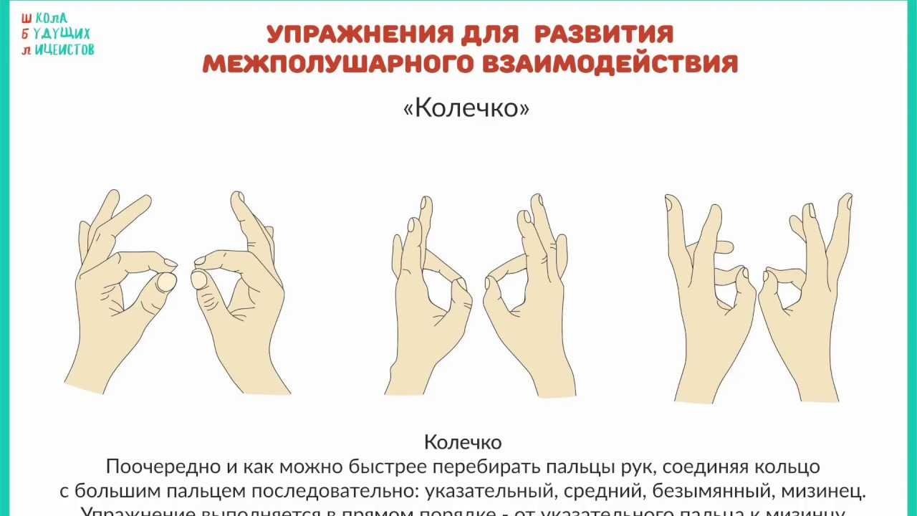

**«Ухо – нос»**Левой рукой возьмитесь за кончик носа, а правой рукой – за противоположное ухо. Одновременно отпустите ухо и нос, хлопните в ладоши, поменяйте положение рук «с точностью до наоборот».  
  
**«Змейка»**  
Скрестите руки ладонями друг к другу, сцепите пальцы в замок, выверните руки к себе. Двигайте пальцем, который укажет ведущий. Палец должен двигаться точно и четко, не допуская синкинезий. Прикасаться к пальцу нельзя. Последовательно в упражнении должны участвовать все пальцы обеих рук.  
  
**«Горизонтальная восьмерка»**  
Нарисуйте в воздухе в горизонтальной плоскости цифру восемь три раза сначала одной рукой, потом другой, затем обеими руками вместе. Не забываем следить глазами за рукой!  
  
**«Пальчиковые упражнения»**Поочередно и как можно быстрее необходимо перебирать пальцы рук, соединяя в кольцо с большим пальцем последовательно указательный, средний и т. д. Упражнение выполняется в прямом (от указательного пальца к мизинцу) и в обратном (от мизинца к указательному пальцу) порядке. Вначале упражнение выполняется каждой рукой отдельно, затем вместе.  
 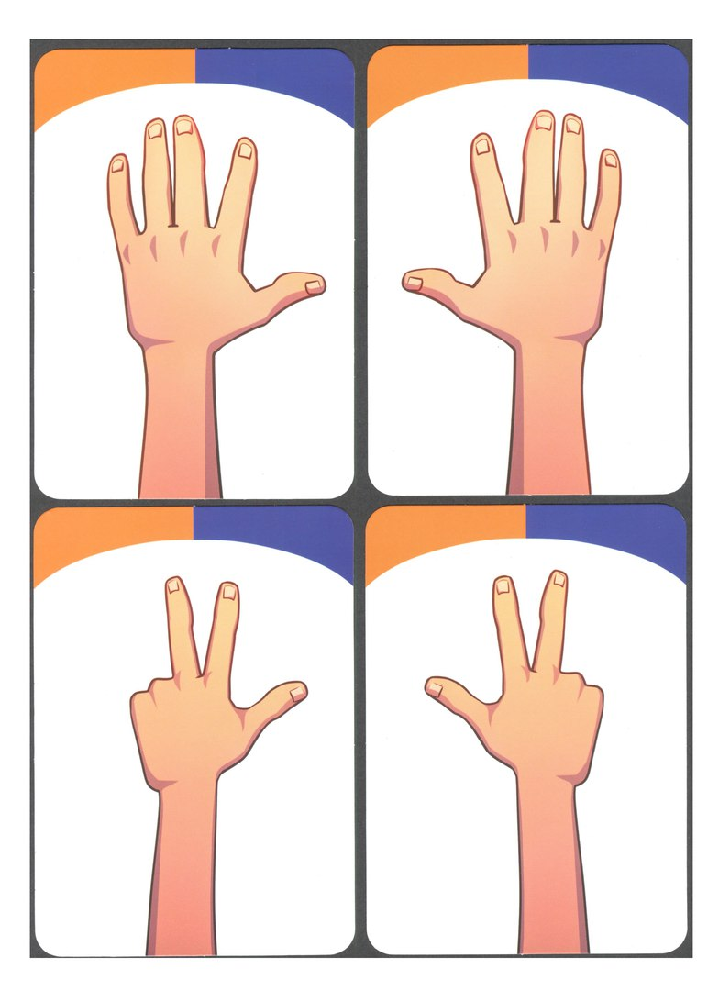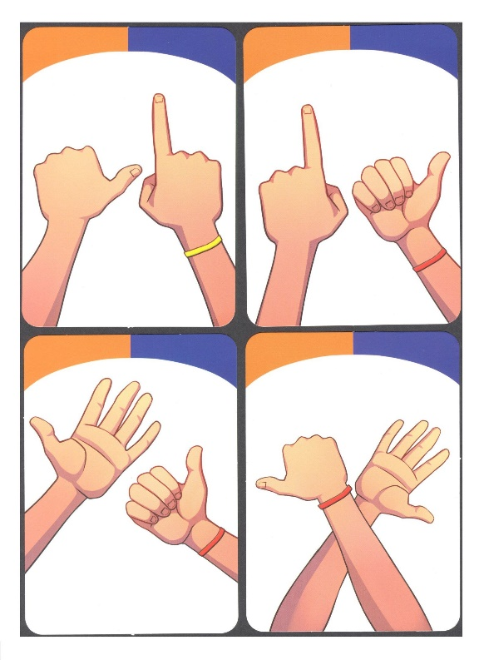  
  
Под влиянием кинезиологических тренировок в организме происходят положительные структурные изменения. При этом, чем более интенсивна нагрузка (но оптимальна для данных условий), тем значительнее изменения. Следует отметить, что эти методы не требуют материальных затрат, удобны в применении, а главное дети выполняют их с большим желанием и удовольствием, что является немаловажным для роста мотивации в обучении.

